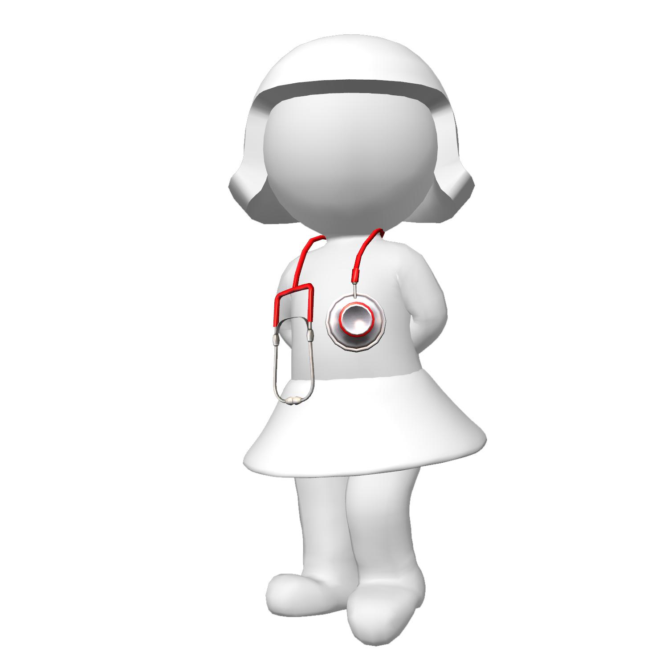

***Личная гигиена дошкольников***

***Чтобы быть здоровым – надо быть чистым!***

Личная гигиена является важным компонентом здорового образа жизни

человека. Личная гигиена – это совокупность навыков и привычек,

которые приобретаются уже в дошкольном возрасте и применяются в

течение всей жизни. Формирование гигиенических навыков у детей будет проходить успешно, если оно подкрепляется личным примером родителей.

Правила личной гигиены ребенка можно разделить на группы:

**Гигиена тела –**это основа личной гигиены ребенка. Многие детки любят плескаться в воде, и процедура купания приносит им море удовольствия. Но дети должны понимать, что ванная комната нужна, в первую очередь, для того, чтобы мыться. Научите ребенка самостоятельно мыть ножки, ручки, живот и другие части тела. Помимо этого, приучите ребенка мыть руки перед употреблением пищи, после прогулки и туалета. У ребенка обязательно должно быть собственное полотенце, за чистотой которого должны следить родители. Менять полотенце следует не реже, чем раз в неделю.

**Гигиена полости рта**

При уходе за полостью рта у многих детей возникают проблемы. Трудно приучить ребенка ежедневно и правильно чистить зубки. Чтобы предупредить заболевание и разрушение зубов, надо приучить детей после еды полоскать рот теплой водой.

Чистить зубки нужно 2 раза в день: утром и вечером. У ребенка должна быть своя личная щетка, которую необходимо менять не реже, чем 1 раз в два месяца. Покупайте малышу специальную зубную пасту для детей, соответствующую его возрасту.

До определенного возраста лучше, чтобы малыши чистили зубки одновременно с мамой или папой. Таким образом, родителям легче будет контролировать деток, а деткам учиться. Раз в пол года, в целях профилактики, обязательно посещайте детского стоматолога.

**Гигиена волос и ногтей.**

Правильный уход за волосами и кожей головы — очень важная часть личной гигиены ребенка. Чистые ухоженные волосы сделают внешность малыша опрятной. Мыть голову ребенку следует не чаще одного раза в три дня, за исключением непредвиденного загрязнения.

**Гигиена белья и одежды**

Немаловажную роль в личной гигиене ребенка играет уход за бельем и одеждой. Ведь именно одежда защищает тело ребенка от грязи, повреждений и насекомых.

Белье, которое соприкасается с телом, следует менять каждый день. Стирать одежду ребенка рекомендуется исключительно детскими порошками.

Покупаемая одежда и обувь для малыша должна быть соответствующего размера, и, желательно, быть изготовлена из натуральных тканей и материалов.

Родители должны осознавать, как важна личная гигиена ребенка. Следить за чистотой столовых приборов, туалетной и ванной комнат — их прямая обязанность.

В каждой семье существуют свои правила личной гигиены, но в общем они схожи, и обучать им нужно с детства. Таким образом, вы воспитаете в детях аккуратность и защитите их от многих болезней!

**БУДЬТЕ ЗДОРОВЫ!**